
Истечение срока на обращение в суд, о применении которого заявлено стороной в споре, является основанием к вынесению судом решения об отказе в иске.


Однако в случае пропуска срока по уважительным причинам, он может быть восстановлен судом (ст. 392 Трудового кодекса РФ, ст. 112 Гражданского процессуального кодекса РФ)

Согласно ст. 393 Трудового кодекса РФ при обращении в суд с иском по требованиям, вытекающим из трудовых отношений, работники освобождаются от оплаты пошлин и судебных расходов.

За нарушение трудовых прав граждан работодатель может быть привлечен к административной и уголовной ответственности


О нарушении трудовых прав Вы можете сообщить:

в Государственную инспекцию труда в Кабардино-Балкарской Республике по адресу, ул. Кабардинская, д. 19, г. Нальчик,
- КБР
в прокуратуру Черекского района, по адресу: Ул. Мечиева, д. 115, г.п. Кашхатау, Черекский район КБР
Тел. 8-866-36-41-781
- в судебные органы

- в правоохранительные органы




Прокуратура Черекского района
Ул. Мечиева, д. 115, г.п. Кашхатау, Черекский район КБР

ЗАЩИТА ТРУДОВЫХ ПРАВ ГРАЖДАН

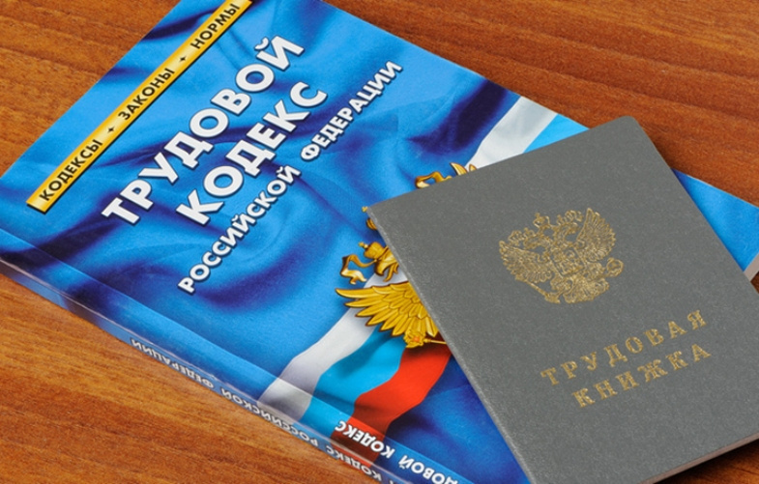

Статья 37 Конституции Российской Федерации


1. Труд свободен. Каждый имеет право свободно распоряжаться своими способностями к труду, выбирать род деятельности и профессию.



2. Принудительный труд запрещен.

3. Каждый имеет право на труд в условиях, отвечающих требованиям безопасности и гигиены, на вознаграждение за труд без какой бы то ни было дискриминации и не ниже установленного федеральным законом минимального размера оплаты труда, а также право на защиту от безработицы.


4. Признается право на индивидуальные и коллективные трудовые споры с использованием установленных федеральным законом способов их разрешения, включая право на забастовку.

5. Каждый имеет право на отдых. Работающему по трудовому договору гарантируются установленные федеральным законом продолжительность рабочего времени, выходные и праздничные дни, оплачиваемый ежегодный отпуск.
Основные права работника
(ст. 21 Трудового кодекса РФ)


Работник имеет право на:
- заключение, изменение и расторжение трудового договора;

- предоставление работы, обусловленной трудовым договором;
- рабочее место;
- своевременную и в полном объеме выплату заработной платы;
- отдых;
- полную достоверную информацию об условиях труда и требованиях охраны труда;
- подготовку и дополнительное профессиональное образование;
- объединение;
- участие в управлении организацией;

- ведение коллективных переговоров и заключение коллективных договоров и соглашений;
- защиту своих трудовых прав, свобод и законных интересов;
- разрешение индивидуальных и коллективных трудовых споров;
- возмещение вреда, причиненного ему в связи с исполнением трудовых обязанностей;
- обязательное социальное страхование.

Не терпите нарушение своих прав!
СПОСОБЫ ЗАЩИТЫ ТРУДОВЫХ ПРАВ РАБОТНИКОВ

Защита профсоюзами

Самозащита

Государственный контроль (надзор)
Судебная защита

Сроки обращения гражданина в суд за защитой нарушенных прав:

- в течение трех месяцев со дня, когда он узнал или должен был узнать о нарушении своего права;
- по спорам об увольнении - в течение одного месяца со дня вручения ему копии приказа об увольнении либо со дня выдачи трудовой книжки;
- по спорам о невыплате или неполной выплате заработной платы и других выплат, причитающихся работнику, - в течение одного года со дня установленного срока выплаты указанных сумм.

